เรื่องราวของซามูไรญี่ปุ่น (Justo Takayama Ukon, the Samurai)
ที่จะได้รับการแต่งตั้งเป็นนักบุญ
23 เมษายน 2559/2016
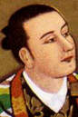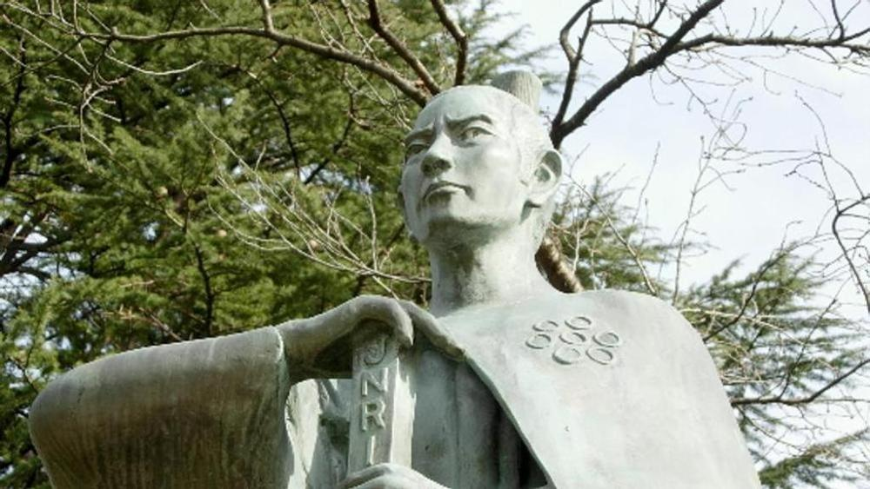

เร็วๆนี้ มีการเผยแพร่ภาพยนตร์สารคดีเรื่อง อูคอน ซามูไร (Justo Takayama Ukon, the Samurai) เพื่อถวายเกียรติแด่สมเด็จพระสันตะปาปาฟรังซิส เมื่อยอมรับว่า ยุสโต ทากายามา อูคอน ซามูไรเป็นมรณสักขีองค์หนึ่ง.
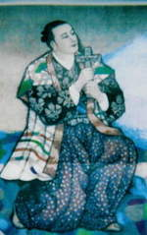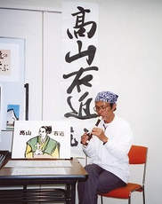
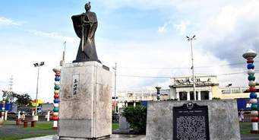
สารคดีนี้เน้นชีวิตของอูคอน ที่เป็นหนึ่งในซามูไรที่สำคัญที่สุดในประเทศญี่ปุ่น และเป็นคริสตชนที่โดดเด่นคนหนึ่ง
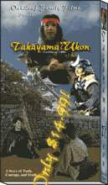
อูคอนเกิดใน ค.ศ. 1552 กลับใจมาถือศาสนาคริสต์ ตามกลุ่มของบิดาของเขา และเป็นผลงานของนักบุญ
ฟรานซิสซาเวียร์. ขณะที่เขาเป็นทั้งผู้เชี่ยวชาญในพิธีชงชาและอาจารย์ คริสตชนจำนวนมากจึงยกย่องอูคอนมาก
LIA BELTRAMI ผู้อำนวยการสร้างภาพยนตร์สารคดี Ukon ซามูไร
"เทียมโย (daimyos) หลายคน ซึ่งเป็นผู้ปกครองระดับท้องถิ่น กลายเป็นคริสตชน. ดังนั้น นายทากายามา ยูคอน ก็กลายเป็นกษัตริย์ด้วยตนเอง ... และคนของเขาทั้งหมดกลายเป็นที่นับถือศาสนาคริสต์."
อย่างไรก็ตาม ไม่ช้า Ukon ก็ถูกเนรเทศออกจากประเทศญี่ปุ่น เป็นผลมาจากส่วนหนึ่งของการเบียดเบีนศาสนาคริสต์ที่รุนแรงที่สุดในประวัติศาสตร์ เขาถูกไล่ออกไปยังประเทศฟิลิปปินส์ ซึ่งเขาได้รับความเคารพนับถืออย่างมากในฐานะผู้นำคริสตชน
LIA BELTRAMI ผู้อำนวยการสร้างเรื่อง ซามูไร อูคอน “ทันใดนั้น ชาวฟิลิปปินส์จัดงานศพระดับรัฐให้อูคอน. เพราะพวกเขายกย่องอูคอนว่า เป็นคนศักดิ์สิทธิ์มาก มีอนุสาวรีย์ที่สำคัญมากสำหรับเขา. คริสตชนทั้งหมดในฟิลิปปินส์รู้จักเขามากกว่าในญี่ปุ่นเสียอีก. "

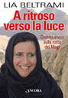
ในการพิจารณาให้ยูคอนเป็นนักบุญนั้น เพราะเขาปรารถนาที่จะตายในฐานะมรณสักขี. แทนที่จะทำเซ็ปปุกุ (seppuku) (หรือฮาราคีรี) ซึ่งเป็นการฆ่าตัวตายอย่างมีเกียรติด้วยดาบที่สงวนไว้สำหรับซามูไร, อูคอนกลับเลือกที่จะมีชีวิตอยู่ ด้วยการเนรเทศตนเอง เขาล้มป่วยและเสียชีวิต 40 วันต่อมา
Lia Beltrami ผู้อำนวยการของภาพยนตร์เรื่องนี้ หวังที่จะแพร่เรื่องราวของอูคอน ซึ่งเป็นต้นแบบของความเข้มแข็งสำหรับเยาวชนของญี่ปุ่นในปัจจุบันนี้ ที่กำลังดิ้นรนเพื่อความเชื่อของพวกเขา. คาดว่า จะฉายภาพยนตร์เรื่องนี้ จะฉายหลังจากเสร็จสิ้นกระบวนการสถาปนานักบุญ
++
พระสังฆราชของญี่ปุ่นทูลเชิญสมเด็จพระสันตะปาปาเพื่อแต่งตั้ง "ซามูไรของพระคริสตเจ้า"เป็นนักบุญ

พระศาสนจักรญี่ปุ่นปรารถนาอย่างแรงกล้าที่จะทูลเชิญสมเด็จพระสันตะปาปาประทับในพิธีแต่งตั้ง Justo Takayama Ukon เป็นนักบุญ ความหวังนี้จะเขย่าสังคมฝ่ายจิตทีเดียว
โดย Paul Affatato
วันที่ 29 มกราคม 2016/2559
กรุงโรม
Isao Kikuchi พระสังฆราชแห่ง Niigata และธรรมทูต Verbite "เราหวังว่าจะมีการแต่งตั้งทาคายามะ อูคอน เป็นนักบุญในปี 2017/2560. และเราหวังอย่างมากที่ว่า สมเด็จพระสันตะปาปาจะเสด็จมาญี่ปุ่นในโอกาสนี้” อูคอนจะได้รับชื่อว่า “ซามูไรของพระคริสตเจ้า
พระสังฆราชชาวญี่ปุ่นอธิบายว่า ยุสโต ทาคายามะ อูคอน (Justo Takayama Ukon 1552-1615 – 63 ปี) เป็นขุนนางในระบอบศักดินาและเป็นซามูไร (รับใช้โชกุน) เลือกใช้ทางแคบเดินตามรอยพระบาทของพระเยซูคริสตเจ้า ผู้ยากจน, นอบน้อมเชื่อฟัง และถูกตรึงกางเขน. ด้วยการสละตำแหน่งทางสังคมชั้นสูง ความเป็นผู้ดี และความมั่งคั่ง เพื่อแสดงความซื่อสัตย์ภักดีต่อพระคริสตเจ้าและพระวรสาร
พระสังฆราชกิกูชิ ซึ่งเป็นประธานของหน่วยงานคาริตัส - Caritas ในญี่ปุ่น (เพื่อช่วยเหลือคนยากไร้) อธิบายว่า "เรื่องราวและคำพยานของเขาคือ รังสีของความหวังสำหรับชุมชนคาทอลิกของเราในประเทศญี่ปุ่น" "ทาคายามะภูมิใจที่จะไม่สูญเสียความเชื่อ แม้ว่าจะต้องสูญเสียสถานะทางสังคมของเขาและเดินทางจากบ้านเกิดเมืองนอน (ญี่ปุ่น)ของเขา"
"ปัจจุบันนี้ ประชากรญี่ปุ่นส่วนใหญ่พบว่า มันยากที่จะปฏิบัติตามความเชื่อ ในสังคมสัมพัทธ์อย่างลึกซึ้ง. ทาคายามะแสดงให้เราเห็นถึงวิธีการที่จะดำรงชีวิตอยู่ในญี่ปุ่นสมัยใหม่”
ทากายามะยังคงเป็นบุคคลเชิงประกาศก แต่ดูเหมือนว่า ไม่ใช่การเปลี่ยนแปลงที่แท้จริงใด ๆ ที่จะมีผลในสังคมที่ติดอยู่กับต้นแบบทางวัฒนธรรมและมานุษยวิทยาที่ห่างไกลจากศาสนาคริสต์ แต่เป็น "การเปลี่ยนแปลงวิธีคิดในปัจจุบัน ที่เป็นงานที่ยาก. ทาคายามะเป็นบุคคลในอดีต ในยุคประวัติศาสตร์ที่แตกต่างออกไป"
พระสังฆราชกล่าวด้วยความหวังว่า "ข้าพเจ้าเชื่อว่า การที่สมเด็จพระสันตะปาปาจะเสด็จมาญี่ปุ่น เพื่อเฉลิมฉลองการแต่งตั้งนักบุญ อาจเกิดขึ้นได้" "ข้าพเจ้าคิดว่า จะดึงดูดความสนใจมากทั่วประเทศ ที่สามารถส่งคลื่นสะท้อนผ่านมโนธรรมของผู้คน เป็นประกายไฟการพิศเพ่งรำพึงและการเปลี่ยนแปลง
มากขึ้น"
อูคอนเป็นคาทอลิกญี่ปุ่นคนแรกที่ผลักดันสภาพระสังฆราชท้องถิ่น ที่จะดำเนินการในกระบวนการสถาปนานักบุญ (canonization) แม้จะไม่เป็นส่วนหนึ่งของกลุ่มมรณสักขี. วันนี้ พระสังฆราชยินดีนำเสนอชีวิตของเขา ให้เป็นตัวอย่างที่ดีแก่ชาวคาทอลิกซึ่งมีจำนวนน้อย (ประมาณ 450,000 คน รวม 0.3% ของประเทศที่มีประชากรญี่ปุ่น 127 ล้านคน)
อูคอนเกิดในครอบครัวของเจ้าของที่ดิน ที่เปลี่ยนมานับถือศาสนาคริสต์ตอนอายุ 12 หลังจากพบปะกับธรรมทูตคณะสงฆ์เยซูอิต, ตามบิดาของเขา เนื่องมาจากการแพร่พระวรสารอย่างรวดเร็วของนักบุญฟรังซิสซาเวียร์ในญี่ปุ่นในปี 1549
เมื่อโชกุนโตโยโตมิ ฮิเดโยชิ ขึ้นสู่อำนาจ ที่ปรึกษาของพระองค์ห้ามการปฏิบัติตามความเชื่อของศาสนาคริสต์. ขุนนางศักดินาทั้งหมดยกเว้นอุคอนเห็นด้วยกับเขา อุคอนจึงสูญเสียทรัพย์สิน ตำแหน่ง สถานะทางสังคมของเขา เกียรติและความมีหน้ามีตาของเขา. เขากลายเป็นคนจรจัดและถูกบังคับให้เนรเทศออกนอกประเทศ เขาหนีไปยังกรุงมะนิลาพร้อมกับคริสตชน 300 คน แต่ล้มป่วย และเสียชีวิต 40 วันหลังจากการมาถึงของเขา เมื่อวันที่ 4 กุมภาพันธ์ 1615
คริสตชนญี่ปุ่นพยายามที่จะยกย่องเขาไปสู่​​ความรุ่งโรจน์ของแท่นบูชาในศตวรรษที่ 17 แต่นโยบายการอยู่โดดเดี่ยวกีดกันผู้ตรวจสอบในกระบวนการสถาปนานักบุญ จากการรวบรวมข้อพิจารณาที่จำเป็นเพื่อให้เขาได้รับการสถาปนาเป็นนักบุญ. 300 ปีต่อมา ในปี 1965 พระสังฆราชญี่ปุ่น "รณรงค์" เพื่อเริ่มเดินเรื่องของ "ซามูไรของพระคริสตเจ้า" รวมทั้งขั้นตอนของสังฆมณฑลในปี 2013 และนำเสนอเอกสาร เพื่อนำเสนอการเป็นบุญราศีแก่สมณสภาเพื่อการสถาปนานักบุญ.
ปัจจุบัน พระศาสนจักรกำลังเก็บเกี่ยวผลของความพยายามที่เห็นพระสังฆราชรวบรวมเพื่อความเป็นเลิศของอูคอน
เขาเป็นบุคคลแรกในประวัติศาสตร์ของพระศาสนจักรญี่ปุ่น ที่จะเข้าถึงสิริรุ่งโรจน์ของพระแท่นบูชา ได้แก่ นักบุญ 42 องค์และบุญราศี 393 องค์ เป็นมรณสักขี ที่มีชีวิตอยู่ระหว่าง 1603 และ 1867 และเป็นที่ระลึกถึงทั้งกลุ่มก้อน
อูคอนถือเป็น "มรณสักขี" แม้เขาไม่ได้หลั่งเลือดใด ๆก็ตาม ในระหว่างการเบียดเบียนคริสตชน ที่ทนทุกข์ในประเทศญี่ปุ่น ในช่วงเกือบ 300 ปีที่ผ่านมา.ระยะเวลาที่ยาวนาน ญี่ปุ่นเห็นพยาน "คะกุเระ คิริชิตัง" (kakure kirishitan)” or “ หรือเป็นปรากฎการณ์ของ "คริสตชนที่ถูกซ่อนเร้น” : ในช่วงกลางปี 1800, หลังจาก 250 ปีของการประหัตประหาร, สัตบุรุษนี้จึงเป็นผู้ที่ยืนยันความเชื่อของคริสตชน
++

เดือนมีนาคมที่แล้ว, พระศาสนจักรท้องถิ่นฉลองครบรอบ 150 ปี ของเหตุการณ์นั้น และสมเด็จพระสันตะปาปาฟรังซิสทรงลิขิตจดหมายเพื่อให้ความสำคัญในโอกาสนี้ ว่าเป็นผู้ปัองกันคนหนึ่ง หรือเป็น "ผู้ที่รักษาเปลวไฟแห่งความเชื่อ ให้คงอยู่หลายศตวรรษของการประหัตประหาร"
ปัจจุบันนี้ เรื่องราวของชีวิต Justo Takayama Ukon เพิ่มความลึกล้ำให้กับอดีตนี้ เพื่อพิสูจน์ว่า เป็นไปได้ในการเป็นนักบุญ แม้เมื่อแต่ละคนไม่ถูกฆ่าในความเกลียดชังเกี่ยวกับความเชื่อ
http://www.romereports.com/2016/04/23/the-story-of-the-japanese-samurai-who-could-be-declared-a-saintTop of Form
+++

ภาคผนวก
เซ็ปปุกุ (ญี่ปุ่น: 切腹 seppuku ?) หรือ ฮาราคีรี (เป็นคำที่ไม่เคารพผู้ตาย-ญี่ปุ่น: 腹切り harakiri ฮะระกิริ ?) เป็นการฆ่าตัวตายโดยการคว้านท้อง ในยุคซามูไร ของประเทศญี่ปุ่น โดยใช้มีดสั้นแทง ที่หน้าท้องใต้เอวขวา แล้วกรีดมาทางซ้ายแล้ว ดึงมีดขึ้นข้างบน ซึ่งเป็นการเปิดเยื่อบุช่องท้องแล้วตัดลำไส้ให้ขาด หลังจากนั้นซามูไรอีกคนหนึ่งจะใช้ดาบซามูไรตัดศรีษะจนขาด การตายด้วยวิธีนี้ เชื่อว่าเป็นการตายอย่างมีเกียรติแล้ว ส่วนใหญ่ผู้ทำเซ็ปปุกุทำตามหลักศาสนาชินโตที่ จารึกไว้ในคัมภีร์โคะจิคิ เพราะแสดงความกล้าหาญและพิสูจน์ให้เห็นถึงความสามารถในการบังคับจิตใจของตน เอง การคว้านท้องถูกนำมาใช้โดยสมัครใจที่จะตายกับซามูไรที่มีเกียรติแทนที่จะตกอยู่ในมือของศัตรูของพวกเขา (และน่าจะประสบทรมาน), เป็นรูปแบบของโทษประหารชีวิตสำหรับซามูไรที่มีการกระทำผิดร้ายแรงหรือดำเนินการด้วยเหตุผล
อื่น ๆ ที่ได้นำความอัปยศแก่พวกเขา การฆ่าตัวตายโดยการจำยอมจึงถือเป็นพิธี ซึ่งโดยปกติจะเป็นส่วนหนึ่งของพิธีกรรมซับซ้อนมากขึ้นและการดำเนินการในฐานะที่ต้องการให้ผู้อื่นเข้าใจในการต้องการรักษาเกียรติของพวกเขา จึงควรมีผู้คนมาชมขณะทำเซ็ปปุกุด้วย
ในญี่ปุ่น คำว่า "ฮาราคีรี" ถือเป็นคำหยาบและไม่เคารพต่อผู้กระทำเซ็ปปุกุ และการเขียนตัวอักษรคันจิของสองคำนี้เขียนเหมือนกันโดยสลับตัวอักษรหน้าหลัง https://th.wikipedia.org/wiki/%E0%B9%80%E0%B8%8B%E0%B9%87%E0%B8%9B%E0%B8%9B%E0%B8%B8%E0%B8%81%E0%B8%B8
++
2. Top Definition (http://www.urbandictionary.com/define.php?term=Daimyo)
Daimyo
The feudal lords who the samurai served under.
Each samurai had a lord in which he served. The Daimyo were known for their skill as generals and military leaders. Following the shogun, the daimyo were the most powerful rulers from the 10th century to the early 19th. The daimyo were only subordinate to the Shogun and only one man at a time could be Shogun. There were many daimyos all across Japan, but there was only one Shogun at a time. The samurai who had no lord were known as Ronin (โรนิน- ไม่เป็นซามูไร รับใช้ขุนนางอย่างเป็นทางการ)
by ♫ Highway to Hell ♫ June 18, 2011

